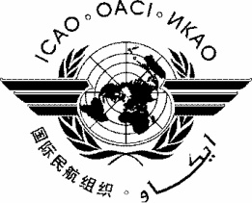 |  |  | HLCAS-IP/xxxx  ../../12

КОНФЕРЕНЦИЯ ВЫСОКОГО УРОВНЯ
ПО АВИАЦИОННОЙ БЕЗОПАСНОСТИ (HLCAS)

Монреаль, 12–14 сентября 2012 года

Пункт 1 повестки дня. | Заявление о глобальном контексте риска
Пункт 2 повестки дня. | Усиление безопасности авиагруза
Пункт 3 повестки дня. | Борьба с внутренней угрозой
Пункт 4 повестки дня. | Эволюция процесса проверок в сфере авиационной безопасности
Пункт 5 повестки дня. | Создание потенциала и техническая помощь
Пункт 6 повестки дня. | Обеспечение устойчивости мер авиационной безопасности
Пункт 7 повестки дня. | Роль программы машиносчитываемых проездных документов (МСПД), предварительной информации о пассажирах (API) и записей регистрации пассажиров (PNR)
Пункт 8 повестки дня. | Стимулирование технологических разработок и новшеств
Пункт 9 повестки дня. | Прочие вопросы

[НАПЕЧАТАЙТЕ НАЗВАНИЕ ДОКУМЕНТА]

(Представлено …)

ИНФОРМАЦИОННЫЙ ДОКУМЕНТ

1. ВВЕДЕНИЕ

1.1

1.2

― КОНЕЦ ―

